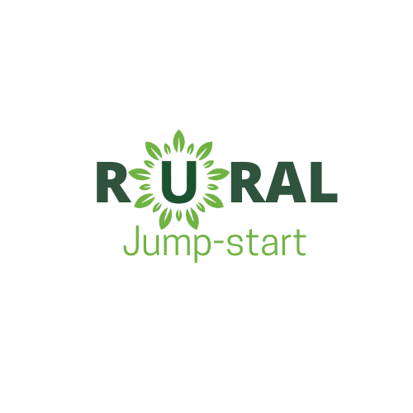

**2021-1-ES01-KA220-ADU-000035276**

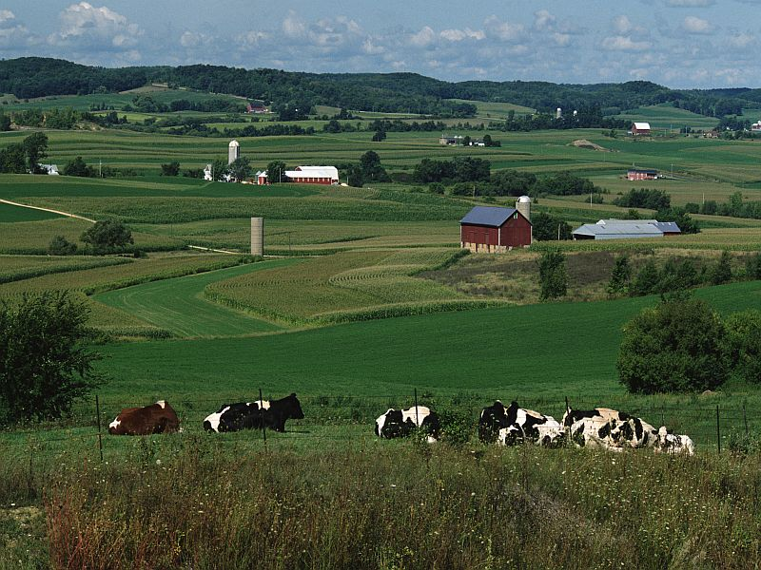

**Impulsionar o empreendedorismo do sector agroindustrial nas zonas rurais, centrando-se no artesanato e nos produtos locais**

Nesta edição:

* 1- TPM Cracóvia

2- Eventos Multiplicadores

* 3- Conclusão do Projeto

Newsletter do Projeto



1. TPM Cracóvia

Entre 22 e 23 de novembro de 2023, os parceiros reuniram-se em Cracóvia, na Polónia, para a última Reunião de Parceiros Transnacionais. O encontro revelou-se um sucesso, deixando todos os parceiros com um profundo sentimento de realização. A parceria acredita fortemente no sucesso substancial do projeto. À medida que nos aproximamos da conclusão do projeto, esta reunião permanece como um dos últimos marcos fundamentais. Os parceiros, com um sentimento misto de alegria e nostalgia, refletem sobre a jornada do projeto com sincero apreço à medida que nos aproximamos de sua conclusão.

2. Eventos Multiplicadores

À medida que nos aproximamos do final do projeto, é hora de destacar os nossos resultados notáveis. Em dezembro e janeiro, os Parceiros organizaram Eventos Multiplicadores em todos os países participantes, e esses eventos foram incrivelmente bem-sucedidos. Os contributos positivos e o feedback recebido durante estes eventos incutem confiança no potencial pós-consórcio do projeto. Mostrar os nossos resultados tem sido uma honra, e testemunhar a reação entusiástica das partes interessadas é realmente gratificante.

Desenvolvimento de projetos

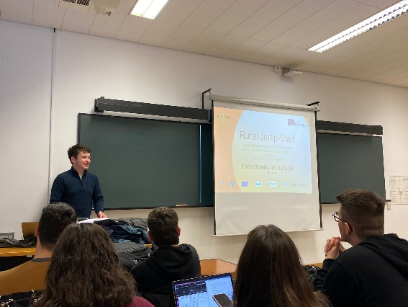

O objetivo do quinto boletim informativo do projeto Rural Jump-Start é oferecer uma atualização do progresso, mostrar reuniões recentes e fornecer um relatório final sobre o ponto final do projeto.

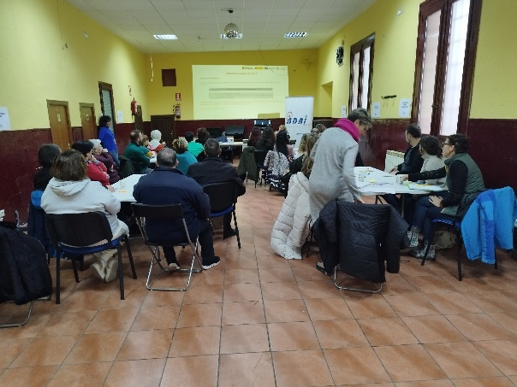



3- Conclusão do Projeto.

Com um misto de alegria e nostalgia, concluímos a nossa parceria, marcando a etapa final da Parceria do Projeto Rural Jump-start. Nos últimos dois anos, nos unimos para perseguir um objetivo comum, e agora é hora de compartilhar a riqueza de materiais desenvolvidos com todas as partes interessadas e comunidades. Ao entrarmos nesta fase final, orgulhamo-nos do impacto positivo que tivemos no percurso empreendedor do setor agroindustrial. Das Reuniões Transnacionais aos Eventos Multiplicadores, do Relatório de Ação Local à Plataforma Online, cada passo permitiu que o projeto prosperasse e contribuiu para o crescimento de todos os parceiros envolvidos. Atingimos com sucesso as metas estabelecidas no início do projeto! Este esforço teve um impacto profundo nas nossas organizações e acreditamos que pode fazer uma diferença significativa. Todos os parceiros expressam profunda gratidão por esta oportunidade!

